|  |
| --- |
| **MANUEL DE DEPLOIEMENT** |

**Auteur** : FODIO Daniel

Pour pouvoir utiliser angular sur votre machine nous aurons besoins de **Node Js,** de **Npm** et de **Angular Cli** allons commencer par installer node en nous rendant à cette adresse [Node.js (nodejs.org)](https://nodejs.org/en/) et ensuite nous allons télécharger la **version LTS** de node

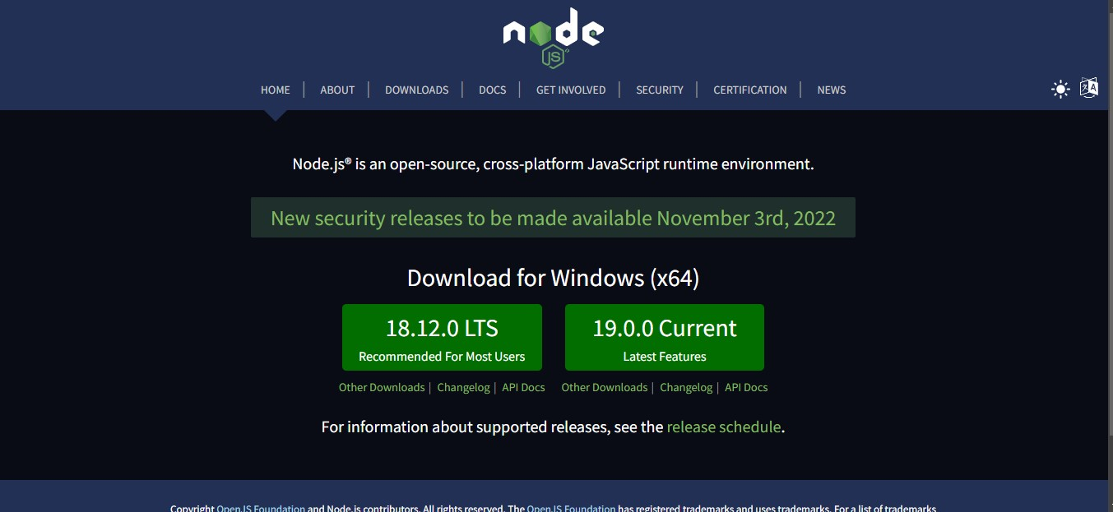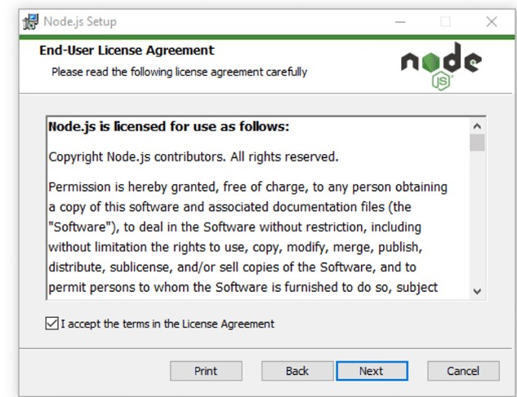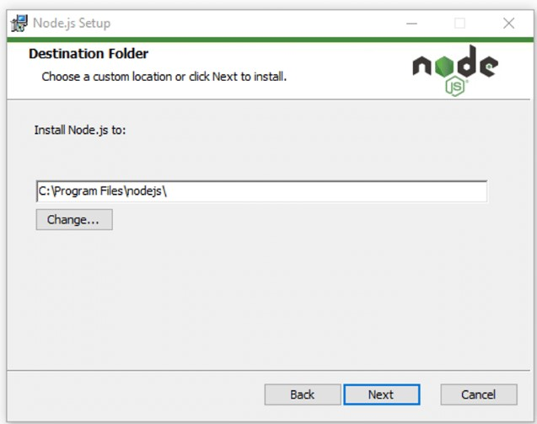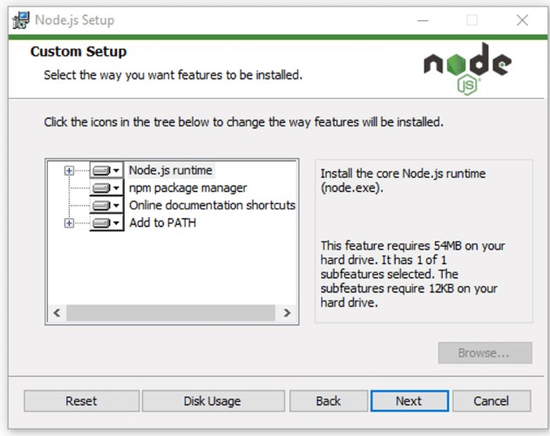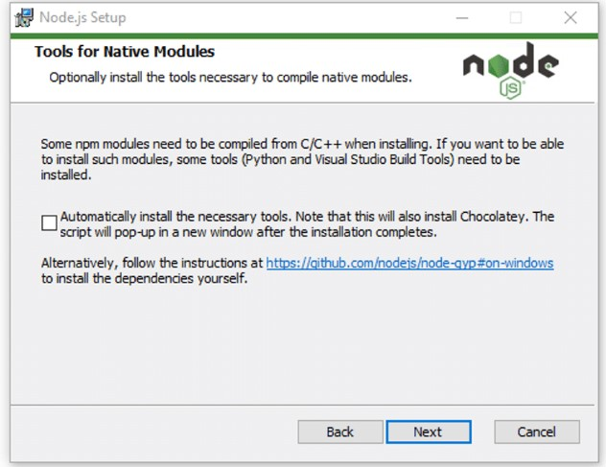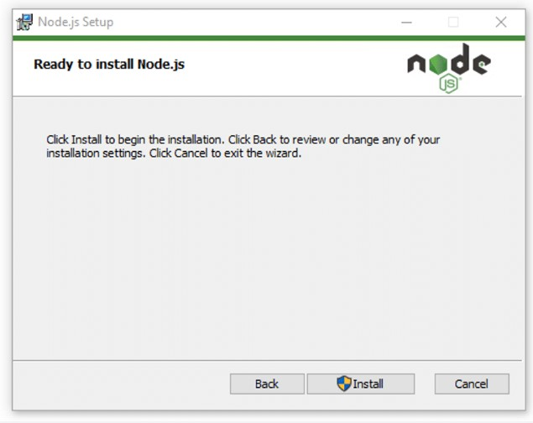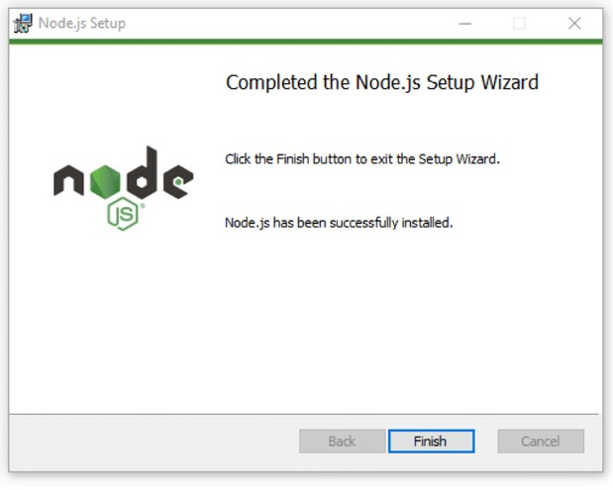

Pour vérifier que node et npm sont installé exécuté les commandes suivantes :

Node --version

npm --version

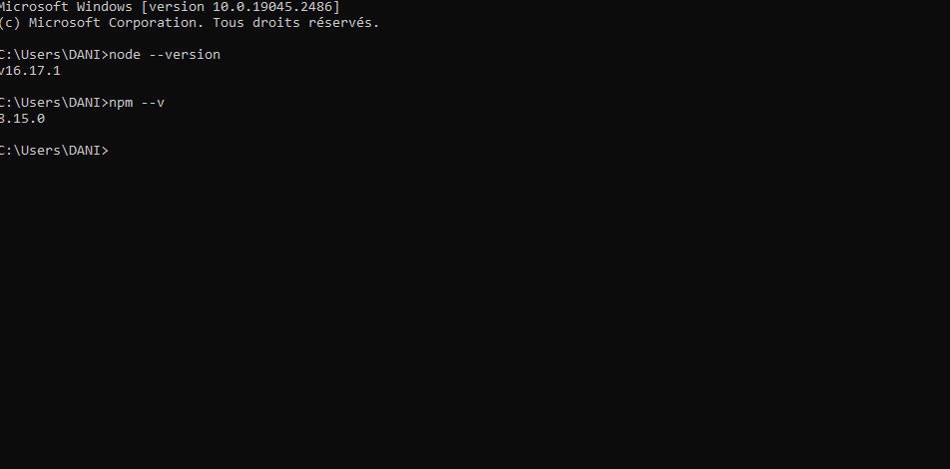

Puis nous allons exécuter cette commande pour installer le angular cli sur toute la machine

npm install -g @angular/cli

Et nous allons ensuite démarrer le serveur de notre projet avec la commande suivante :

ng serve –open

Et nous allons ensuite démarrer l’api avec la commande

java -jar ecommerce-0.0.1-SNAPSHOT